주차 | 3 주차 | 기간 | 2025.09.15  ~ 2025.09.21 | 지도교수 | (서명)
이번주 한일 요약 | 1. 메인 캐릭터 모델링  2. Unreal Engine5로 프로토타입 맵 제작 시작
<상세 수행내용>
1. 메인 캐릭터(베이스) 모델링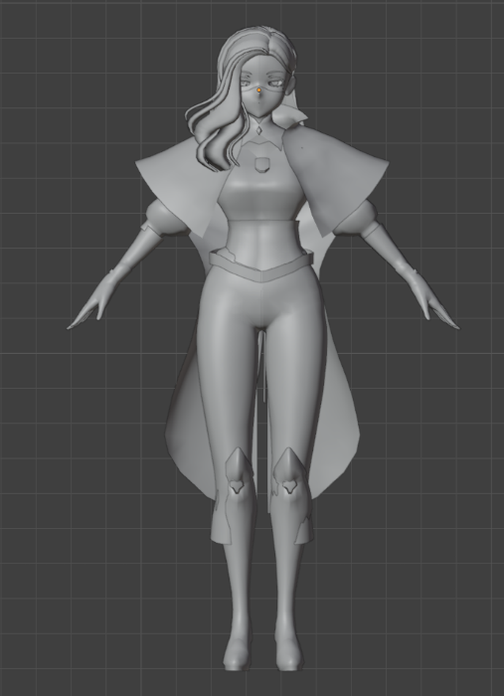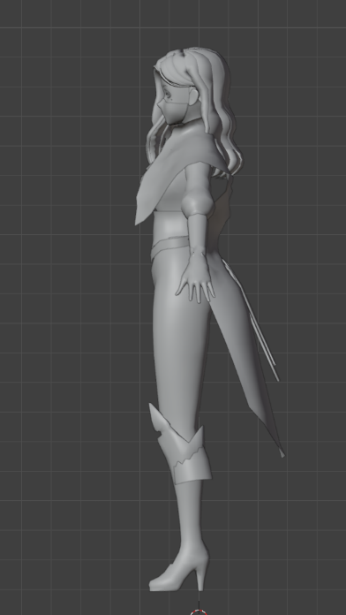

Blender, 3D Max를 통해 메인 캐릭터의 모델링의 초안을 완성했다.
아직 채색 및 UV unwrap, 리깅은 진행하지 않았다. 아직 미완성이긴하나 이런식으로 진행될 것 같다.

2. Unity 엔진 사용법 학습 및 Terrain 실습
레벨 exporter를 Unity로 만들기로 결정했다. 따라서 새롭게 유니티 엔진의 조작 방식 및 간단한 툴 사용법들을 익히고 실습해보았다. 아직 exporter를 제작하지는 않았지만 조금 더 엔진 학습법에 대해 배운 후 진행하려고 한다.
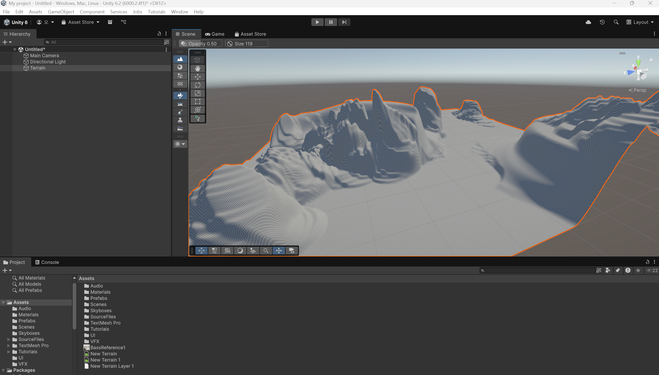

문제점 정리
해결방안
다음주차 | 4주차 | 다음기간 | 2025.09.22 ~ 2025.09.29
다음주 할일 | 1. 메인 캐릭터 디테일 추가 및 메인 캐릭터(드럼) 제작 시작  2. 유니티 강좌 수강  3. 애니메이션
지도 교수
Comment

